Esercizio 1:
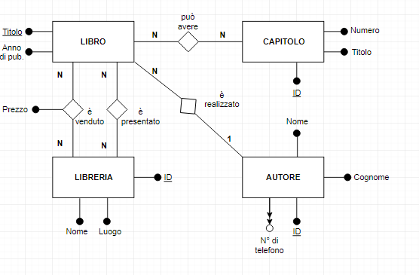
Un libro è caratterizzato da un titolo, l’anno di pubblicazione e l’autore che l’ha realizzato. L’autore è caratterizzato da un nome, un cognome ed eventualmente da uno o più numeri di telefono; esso può aver realizzato più libri. Un libro può avere più capitoli, di cui interessa il numero e il titolo. Un libro può essere venduto in più librerie, di cui interessa il nome, il luogo e il prezzo.
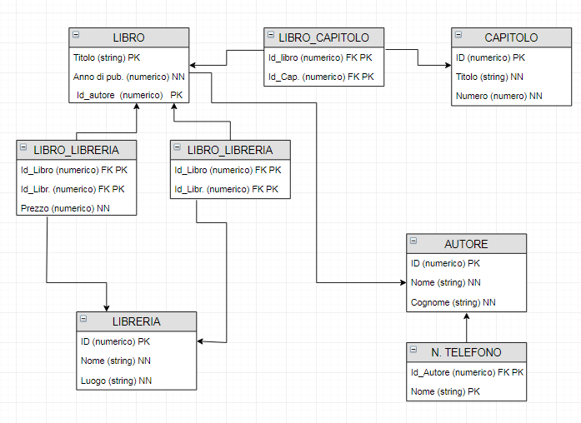
Esercizio 2:
In un supermercato di cui interessa il nome e il luogo, è possibile trovare diversi prodotti, di cui interessa il genere, la marca, la data di scadenza e il prezzo. In ogni supermercato lavorano diversi dipendenti, di cui sappiamo il nome, il cognome e la mansione. Ogni dipendente riceve mensilmente una busta paga per la mansione svolta, di cui interessa la cifra, i giorni di ferie e le tasse pagate. I dipendenti del supermercato possono collaborare tra loro.
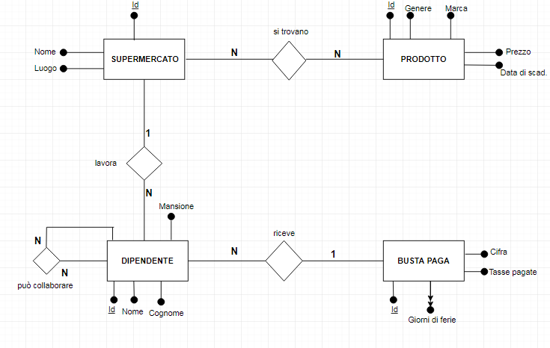
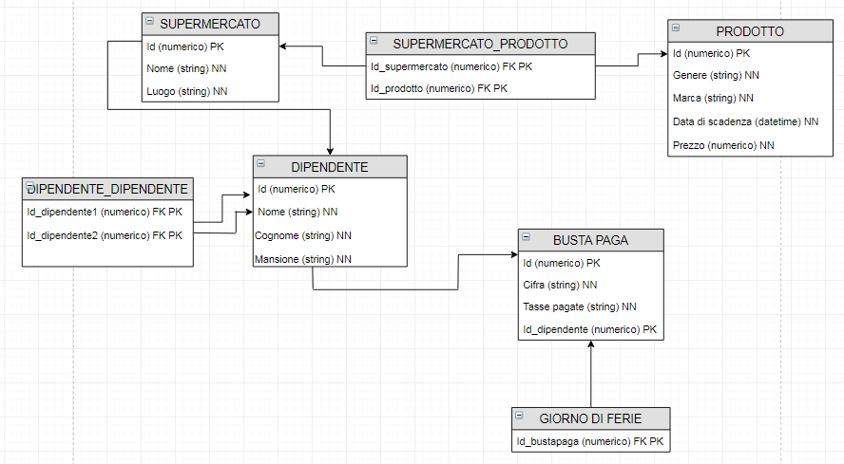
Esercizio 3:
Ad un reparto ospedaliero spettano diversi medici. Di un medico si memorizza codice, nome, cognome, data e luogo di nascita. Un paziente può essere ricoverato in un reparto e si tiene conto del suo codice, nome, cognome, codice fiscale, data e luogo di nascita, sesso, data di ricovero. I medici effettuano visite sui pazienti e di una visita si memorizza la data e l’esito. Sui pazienti inoltre vengono effettuati esami di laboratorio e di ciascun esame si memorizza il tipo, la data e l’esito.
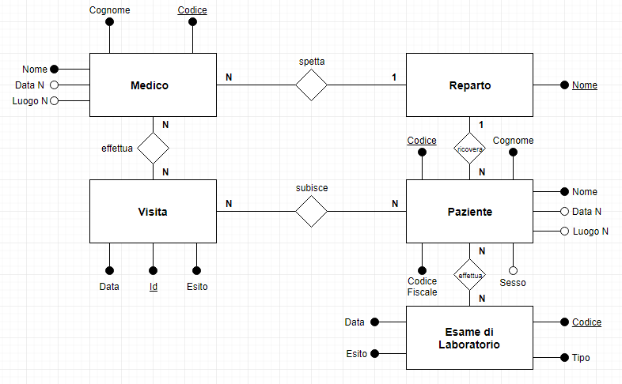
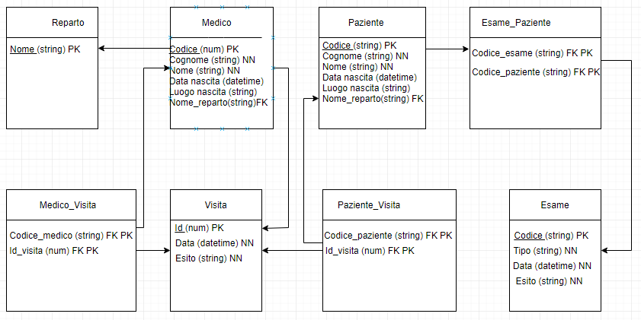

Esercizio 4:
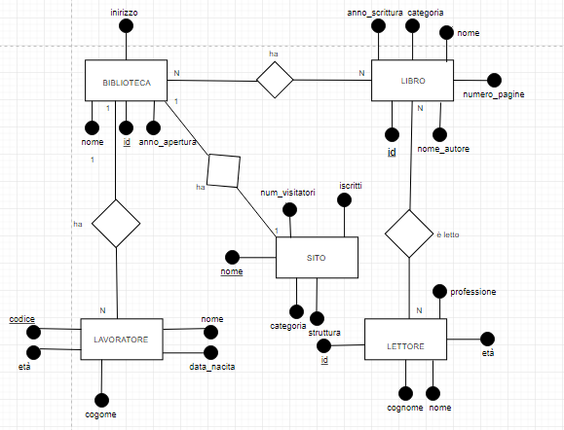
Una biblioteca è identificata dal nome, indirizzo e anno di apertura. Essa contiene una serie di libri, ciascuno dei quali è identificato dall’anno di scrittura, da un nome, un numero di pagine, una categoria e dal nome dell’autore. Ognuno ha diversi lettori, ciascuno dei quali ha: nome, cognome, età e una professione. All’interno della libreria sono al servizio diversi lavoratori, essi sono identificati da età, nome, cognome, data di nascita e da un codice (un lavoratore possiede un solo codice). La biblioteca ha, inoltre, un sito caratterizzato a sua volta da un nome, una struttura, un numero di visitatori, di iscritti e una categoria.
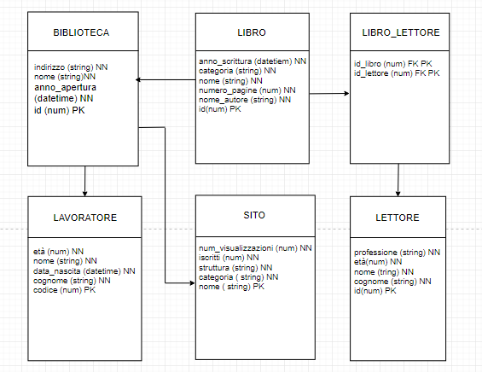

Esercizio 5:
Un collezionista possiede una serie di DVD (film). Di ogni film ci interessa il titolo, l’anno di produzione, l’anno di uscita, la nazionalità e la lingua, inoltre ogni film viene recitato da uno o più attori e diretto da un regista. Gli attori e i registi vengono identificati da un codice, vengono memorizzati il nome, il cognome, la data e il luogo di nascita. Il collezionista può decidere di vendere un DVD, (identificato da un codice ed un prezzo) ad un acquirente, il quale ha un nome, un cognome, una data di nascita e di cui ci interessa un numero di telefono e l’indirizzo e-mail per eventuali contatti.
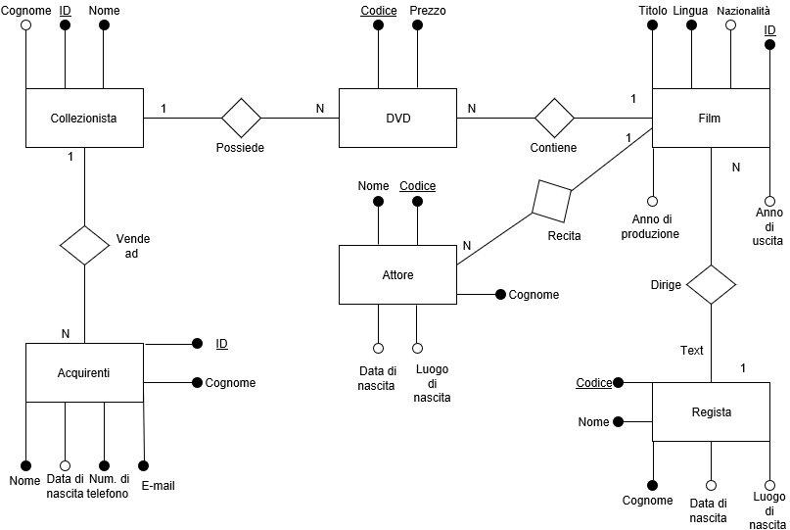
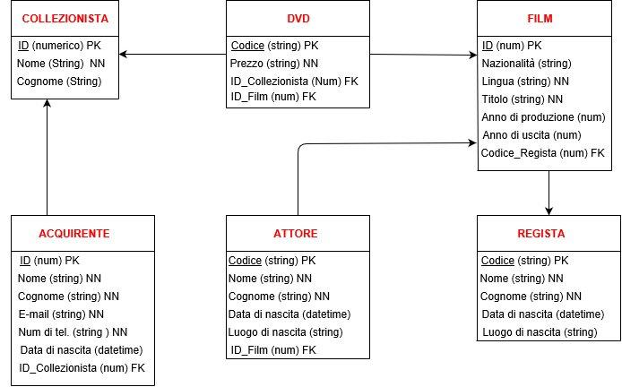
Esercizio 6:
Un ospedale ha un nome, un indirizzo e una serie di reparti, ciascuno dei quali è caratterizzato da un nome, dalla specializzazione, da uno o più medici e infermieri e da più stanze numerate. L’ospedale ospita dei pazienti, ognuno dei quali si trova nella sua stanza. Ogni stanza ha un numero di letti e uno o più pazienti con un nome, un cognome, un codice identificativo, data di nascita e una data di ricovero. Inoltre ciascun paziente ha anche una sua cartella clinica. Infine l'ospedale mette a disposizione un numero verde in caso di urgenza.
